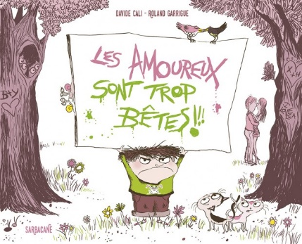**Les amoureux sont trop bêtes**

**Davide Cali et Roland Garrigue**

Sarbacane

9782377310593

32 pages

13,90 euros

Date de parution : 31/01/2018

*04 février 2018*

**Allez, c’est de circonstance en février, les amoureux reviennent sur le devant de la scène et les rayons des librairies. Aussi, ne vous privez pas !**

L’album de **Davide Cali et Roland Garrigue** est une valeur sûre et un divertissement garanti. A savourer autant pour les textes courts, vifs et limpides que pour les illustrations expressives et drôles, aux couleurs printanières de couples pleinement représentatifs de notre société contemporaine.

Qu’ils soient jeunes, maigres, beaux, moches, gros, homos, mixtes, adultes, jeunes ou vieux, humains ou non, ils sont, à travers le regard du petit garçon narrateur, tous plus ridicules les uns que les autres, bêtes et pathétiques.

Il y a ceux qui se promènent main dans la main, ceux qui se collent entre eux, ceux qui se regardent niaisement et oublient ce qui les entoure, ceux qui rient comme des idiots, ceux qui mangent dans la même assiette, boivent dans le même verre (quel dégoût !), ceux qui ne peuvent rien faire séparément, ceux qui s’embrassent sur la bouche et mélangent leur bave… Bref, rien de bien attirant dans ce comportement particulier.

Un rejet manifeste qui, bien évidemment, s’émousse en fin d’ouvrage lorsqu’une jolie fillette à couettes, souriante et lumineuse, déstabilise notre héros grincheux et colore ses joues d’émotion.

Un livre entre rose et vert, aux personnages de tous types, habillés de détails caractéristiques qui relèvent d’une fine observation et offrent au lecteur adulte (qui accompagnerait son enfant à lire) une distraction parallèle, réjouissante et parodique, assez stimulante.

C’est décalé et sans ennui, tendrement moqueur.

Accessible dès cinq ans.

Cécile Pellerin

**Les amoureux sont trop bêtes, Davide Cali et Roland Garrigue,** Sarbacane**,** 9782377310593

**Jeunesse France**

*Davide Cali et Roland Garrigue - Les amoureux sont trop bêtes – Sarbacane – 9782377310593 – 32 pages – 13,90 euros.*